**蛋白质致敏性细胞学评价技术规范**

**编 制 说 明**

（征求意见稿）

一、任务来源

本国家标准的制定任务列入国家标准化管理委员会《国家标准委关于下达2018年第二批国家标准制修订计划的通知》，项目编号“20180916-T-424”。本项任务由中国标准化研究院提出并归口，定于2020年完成。本标准起草工作组由江南大学等单位共同组成。

二、目的和意义

过敏反应是指机体受抗原（包括半抗原）刺激后，产生相应的抗体或致敏淋巴细胞，

当再次接触同一种抗原后在体内引起的体液或细胞免疫反应，导致组织损伤或机体生理机

能障碍的疾病。引起过敏反应的过敏原种类很多，如花粉、尘螨、青霉素、大豆花生等，食物蛋白是其中一类。食物蛋白过敏是指食物进入人体后，机体对之产生异常免疫反应，导致机体生理功能紊乱和或组织损伤，进而引发一系列临床症状的疾病。近年来随着科技进步和经济的发展，产生了诸多新的食品资源，以及食品生产、流通、消费方式的改变，传统食物过敏的地域性打破，使食物过敏的潜在风险日渐增加，食物蛋白过敏发病率呈逐年上升的趋势，为了更好地预防和控制食物过敏的发生，针对食物蛋白的致敏性评估策略亟需建立。迄今为止，食物过敏尚无特效治疗方法，严格避免食用任何可能含有过敏原的食品是避免过敏发作的的唯一方法。但由于食品配料的多样化，使食品的组成变得十分复杂，食物过敏患者必须倍加小心，才能免受其害。因此建立可靠、定量的食物致敏性评价方法对食物过敏原的风险评估和标准化研究具有重要的意义。

目前各国及各国际组织对过敏蛋白的致敏性评价方法虽然各有千秋但基本涵盖生物信息学、动物模型以及细胞免疫学模型等方法。细胞免疫学模型也广泛用于IgE介导的食物过敏机制的研究。从机理上而言，当食物蛋白过敏原第一次进入机体时，选择性地诱导B细胞产生IgE特异性抗体，这些特异性抗体与体内肥大细胞或嗜碱性粒细胞表面相应的高亲和力受体FcεRI结合，使机体处于致敏状态，当相同过敏原再次进入机体时，通过与已致敏肥大细胞或嗜碱性粒细胞表面的两个或两个以上相邻IgE抗体特异性结合，使其脱颗粒，释放出颗粒中预合成的介质和新合成的介质。释放的这些生物活性介质作用于机体的各个效应组织和器官，从而诱发皮肤、消化道以及呼吸道等部位的过敏症状，严重时可导致过敏性休克，甚至危及生命。鉴于此，开展蛋白的致敏性细胞学评价技术规范国家标准的制定，具有重要的现实意义和价值，可有助于规范市场上对食物蛋白风险的评估，切实保障消费者的安全食用。经济全球化浪潮使标准竞争上升到了战略地位，特别是进入21世纪以后，发达国家纷纷制定各自的标准化发展战略，以应对因经济全球化对自身带来的影响。此外，此类标准的制定也同样满足《国家中长期科学和技术发展规划纲要（2006-2020年）》中明确把实施技术标准战略作为我国科技发展的两大战略之一的目标，有助于保障国家科学发展。

三、标准制定原则

**（一）标准编制原则**

标准的制定过程中采用文献调查法、专家座谈法、化学显色法等多种研究方法，方法科学先进、过程周密严谨、数据真实可信、结果明确。

本标准是为相关蛋白质的致敏性细胞学评价检测提供技术支撑，考虑到生产、监管等不同需求，在方法选择上，主要基于现状、现有成熟的技术以及结果及验证基础确定的，因此实用性较强。

**（二）标准制订主要依据**

1、标准编写遵循GB1.1-2009《标准化工作导则第1部分：标准的结构和编写规则》的有关要求。

2、标准编写内容参考了与细胞学评价蛋白致敏性相关文献，标准参照了GB/T 6379.1-2004《测量方法与结果的准确度（正确度与精密度）》第1部分总则与定义和GB/T 6379.2-2004《测量方法与结果的准确度》第2部分确定标准测量方法重复性与再现性的基本方法。

四、标准主要技术内容

**本标准主要包括以下7个部分：**

**（1） 范围；**

**（2） 术语与定义；**

**（3） 原理；**

**（4） 仪器和设备；**

**（5） 试剂和材料；**

**（6） 分析步骤；**

**（7） 结果计算等。**

**五、主要工作过程**

1、组成标准起草小组

标准制定任务下达后，2018年6月，组成了标准起草工作组，明确了任务要求，安排了工作进度，成立了标准起草工作小组，会议研究讨论了《蛋白的致敏性细胞学评价技术规范》初稿，对起草小组在标准起草过程中的一些思考及难点问题进行了深刻讨论，此外各单位代表就标准内容及方法选择也进行了讨论。

2、开展相关调研情况

蛋白的致敏性细胞学评价技术规范属于生物产业领域的标准，是支撑生产方、第三方组织开展相关产品风险评价的技术依据。起草工作小组首先针对生产和检测开展了大量的调研工作。从满足实际检测需要出发，开展了国内外相关资料的收集和确认工作，资料的检索和信息的收集过程中，分析比较了大量的国内外文献方法，在符合标准化工作规划和标准化计划要求的基础上，初步形成了细胞学评价蛋白致敏方法的制定思路。

3、标准起草完善过程

标准起草单位组织相关技术人员对蛋白的致敏性细胞学评价技术规范项目进行了预研，课题组成员广泛收集了国内外蛋白致敏性的标准、文献，了解了国内外相关技术动态，并且明确了工作思路和进程安排，分析了通过前期的实验摸索、反复论证，确定了本标准方法设定的重要参数，其中包括RBL-2H3细胞与IgE的结合能力,过敏原的致敏活性、β-氨基己糖苷酶释放率r、过敏原激发时间t等指标参数，开展了实际样品的检测。依据GB/T 1.1—2000《标准化工作导则第1部分：标准的结构和编写规则》、GB/T 1.2—2002《标准化工作导则第2部分：标准中规范性技术要素内容的确定方法》等标准编制要求，对《蛋白的致敏性细胞学评价技术规范》标准开展了研制工作。于2018年6月起草工作小组完成了《蛋白的致敏性细胞学评价技术规范》国家标准（草案）。于2018年9月，在北京组织有关单位和专家分别召开了标准草案讨论会，重点对RBL-2H3细胞模型评价蛋白致敏方法和流程提出了完善建议。

**六、关键试验内容和技术指标说明**

**6.1分析方法的选择**

**6.1.1细胞模型的选择**

目前，已经有多种致敏性评价细胞模型被开发出其中包括肥大细胞模型、人类嗜碱性粒细胞模型和大鼠嗜碱性粒细胞( rat basophilic leukemia，RBL) 模型等。RBL－2H3细胞是从 Wistar 大鼠保持肿瘤状态的嗜碱性细胞中分离和克隆出来的嗜碱性白血病细胞株。RBL－2H3细胞具有均一性好、实验变异小、可以无限传代、可操作性强等优点，因此常被用于过敏反应、免疫反应等方面的研究。

**6.1.2β-氨基己糖苷酶释放的测定**

β－氨基己糖苷酶为肥大细胞释放颗粒中的一种溶酶体酶，是标记肥大细胞脱颗粒的特异性蛋白，与组胺释放平行，组胺不稳定，而β－氨基己糖苷酶半衰期长，测定方法简单、经济、重复性好。目前检测β－氨基己糖苷酶的方法有放射免疫法、自动分析法、ELlSA检测法以及显色法，本实验选用了化学显色法，测定方法简单、重复性好。

**6.1.3RBL-2H3脱颗粒能力分析**

β-氨基己糖苷酶可将PNAG柠檬酸溶液水解为对硝基苯酚，加碳酸钠缓冲液显色，酶标仪测定405nm波长下各孔吸光度值。设立样品组，空白对照组和全部释放组，取加入不同稀释度的待测蛋白处理后的细胞上清液30μL加入样品组，Tyrode's缓冲液代替过敏原处理细胞的上清液30μL加入空白组，1% Trition X-100裂解RBL-2H3细胞，于4℃放置45 min，吸取培养上清，1000×g离心5 min后收集离心的上清30μL加入全部释放组。再加入 50 μL溶解 1 mmol/L 4-nitrophenylNacetyl-p-D-glucosaminide (PNAG)的柠檬酸溶液，于37℃反应1h后，加入200μL的Na2CO3缓冲液终止反应，测量 405 nm 处的吸光度值。样品组的吸光度标记为C1，空白对照组的吸光度标记为C0，全部释放组标记为Cm。

**6.2实验方法**

**6.2.1仪器设备及器具**

离心机（相对离心力≥1000×g）、微量移液器（2.5μL，20μL，200μL，1 mL）、恒温水浴锅（精度 0.1℃）、二氧化碳细胞培养箱（精度 0.1℃）、天平（精度 0.1mg）、酶标仪（检测波长405nm）等。

**6.2.2试剂与材料**

使用分析纯试剂和符合GB/T 6682 规定的二级水，除非另有说明。马铃薯酸性磷酸酶(PAP)，纯度>95%、卵清蛋白(OVA)，纯度>95%、花生凝集素(PNA)，纯度>95%、虾原肌球蛋白(Tm)，纯度>95%、大豆球蛋白(Gly)，纯度>95%、小鼠IgE抗体、磷酸盐缓冲液(PBS)、嗜碱性粒细胞系RBL-2H3、MEM细胞培养基、4-nitrophenylNacetyl-p-D-glucosaminide (PNAG)、Na2CO3、台氏液（Tyrode’s）等。

**6.2.3流式细胞术分析**RBL-2H3**细胞与**IgE**结合浓度确定**

采用流式细胞术检测RBL-2H3细胞与IgE的结合能力。细胞以1×105/ml （200 μL/孔）接种到96孔细胞培养板上，37℃，CO2温箱中培养24 h过夜使细胞贴壁后，加入200μL/孔的0-200μg/mL纯化小鼠IgE抗体，在培养箱中培养24h后，用流式缓冲液吹打细胞，将细胞转移到流式管中，1500离心5 min弃上清，每管加200μL流式缓冲液，加5μL PE标记的大鼠抗小鼠抗体（0.5μg）避光孵育30min后，进流式细胞仪检测。结果以不加纯化小鼠抗体组平均荧光强度的倍数表示。

**6.2.4RBL-2H3脱颗粒能力分析**

细胞培养：将RBL-2H3 细胞，置于75cm2培养瓶中，加入10 mL 含10% FBS的MEM培养液，于37℃，5% CO2培养箱中培养48h。

细胞接种：在倒置显微镜下观察培养瓶中细胞生长情况，当细胞长满（达80-90%）时，弃去培养液，向瓶内加入1.0-2.0 mL 胰蛋白酶液，在倒置显微镜下观察细胞消化情况，若细胞大部分变圆，迅速拿回操作台，弃去胰蛋白酶液，向瓶内加入10 mL 含10% FBS的MEM培养液，用血球计数板计数，使得细胞以1×105/mL（200 μL/孔）接种到96孔细胞培养板上，37℃，5% CO2培养箱中培养24h使其贴壁。

细胞活化：弃去上述96孔细胞培养板上的细胞培养液，用pH 7.2的PBS缓冲液200μL/孔洗涤，洗涤三次后，加入100μL /孔含IgE抗体（浓度为50 μg/mL）的MEM培养液，在37℃，5% CO2培养箱培养箱中培养24 h。

细胞与蛋白的激发作用：样品组为弃去上述培养液，用pH 7.2的PBS缓冲液200 μL/孔洗涤，洗涤3次，洗液全部吸净后，各组依次加入不同稀释度的待测蛋白（0.05 μg/mL、0.1 μg/mL、0.5 μg/mL、1 μg/mL、5 μg/mL、10 μg/mL）。上述蛋白溶液均用Tyrode's缓冲液稀释，50 μL/孔，在37℃，5% CO2培养箱反应45 min。反应结束后，放入冰盒中终止反应。全部释放组为弃去上述培养液，用pH7.2的PBS缓冲液200 μL/孔洗涤，洗涤3次，洗液全部吸净后，加入50 μL/孔 1% Trition X-100裂解液，轻轻吹打使得裂解液和RBL-2H3细胞充分接触，置于4℃反应45 min后，吸取培养上清，1000×g离心5 min后收集离心的上清。空白对照组为弃去上述培养液，用pH 7.2的PBS缓冲液200 μL/孔洗涤，洗涤3次，洗液全部吸净后，用50 μL/孔Tyrode's缓冲液代替蛋白处理细胞，在37℃，5% CO2培养箱反应45 min。将作用后的反应液，按30 μL/孔上清液转移至96孔板，加入 50 μL PNAG溶液，37℃反应1h后，加200 μL碳酸钠终止液终止反应，用酶标仪在波长 405 nm 处测各孔吸光度值。样品组的吸光度标记为C1，空白对照组的吸光度标记为C0，全部释放组标记为Cm。根据β-氨基己糖苷酶释放率计算公式: 计算。

**6.2.5实验条件的优化**

**6.2.5.1最佳过敏原浓度的确定**

为了得到更好的评价方法，我们对过敏原浓度进行了优化，釆用0.05-10μg/mL的食物蛋白诱导已致敏的细胞，选择β-氨基己糖苷酶最大释放率的蛋白浓度作为其最佳过敏原浓度。

**6.2.5.2过敏原激发时间的确定**

为了获取最佳的脱颗粒时间，采用50μg/mLIgE抗体致敏细胞，各自加入0.5-5μg/mL不同蛋白溶液，在37℃反应0、5、15、30、45、60min诱发细胞脱颗粒的程度，选择其最大β-氨基己糖苷酶释放率所对应的时间为最佳的脱颗粒时间。

**6.3实验结论**

**6.3.1IgE与RBL-2H3细胞的最大结合浓度**

如图1结果显示，纯化小鼠IgE抗体为50ug/mL时，与细胞结合能力最强，为不加纯化小鼠抗体组平均荧光强度的99倍。

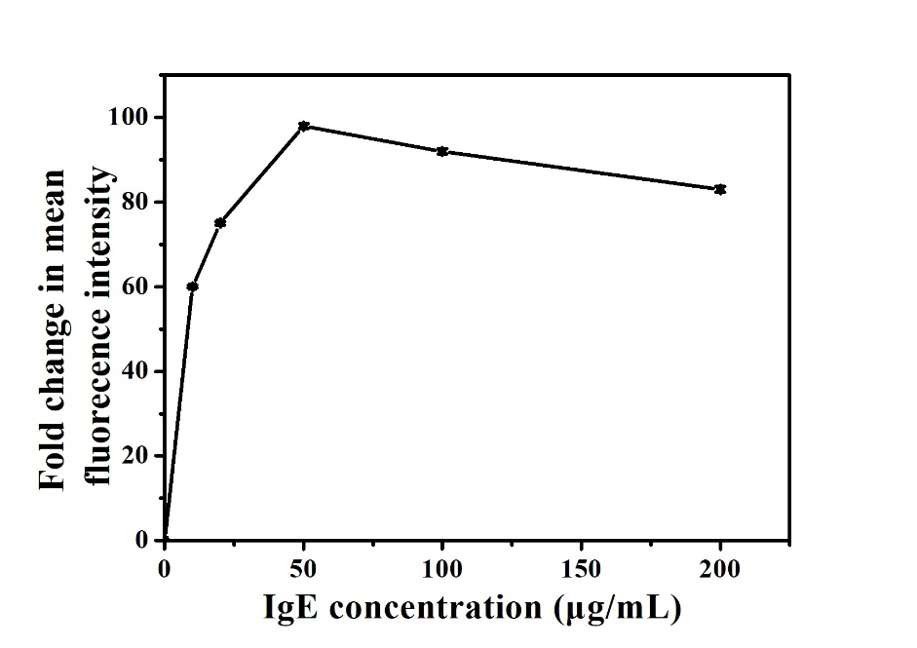

图1.RBL-2H3细胞与纯化小鼠IgE抗体结合能力的检测结果

**6.3.2RBL-2H3脱颗粒能力分析**

采用1 μg/L纯化小鼠IgE抗体致敏、一系列不同浓度的食物蛋白（0.05-10μg/mL）诱导RBL-2H3细胞，导致细胞脱颗粒的程度见图2结果显示。对于RBL-2H3细胞，随着蛋白浓度的增加，β-氨基己糖苷酶释放率先升高后稍降低；当蛋白浓度为0.5-5μg/mL时，释放率最高，OVA、PNA、Tm、PAP诱发的β-氨基己糖苷酶最大释放率分别为36%、61%、55%、3%，各组之间均有显著性差异（P<0.05）。

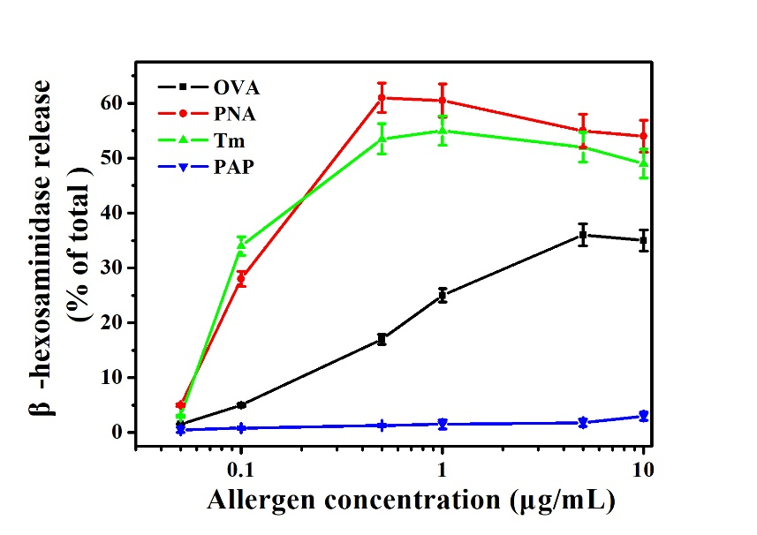

图2.食物蛋白诱导RBL-2H3脱颗粒的检测结果

**6.3.3最佳过敏原浓度的确定**

釆用0.05-10 μg/mL的食物蛋白诱导已致敏的细胞，当PNA浓度为1μg/mL，Tm浓度为0.5μg/mL，OVA和PAP浓度为5μg/mL时，释放率最高（图2）。因此，最佳过敏原浓度确定为0.5-5μg/mL。

**6.3.4过敏原激发时间的确定**

为了获取最佳的脱颗粒时间，采用50μg/mL纯化小鼠IgE抗体致敏RBL-2H3细胞，加入0.5-5μg/mL蛋白溶液，在37℃反应0、5、15、30、45、60min，诱发细胞脱颗粒的程度见图3。结果显示，随着过敏原时间的延长，β-氨基己糖苷酶释放率逐渐增加，而与45min相比，60min的释放率没有显著提高（P>0.05），故选择45min作为最佳过敏原激发时间。

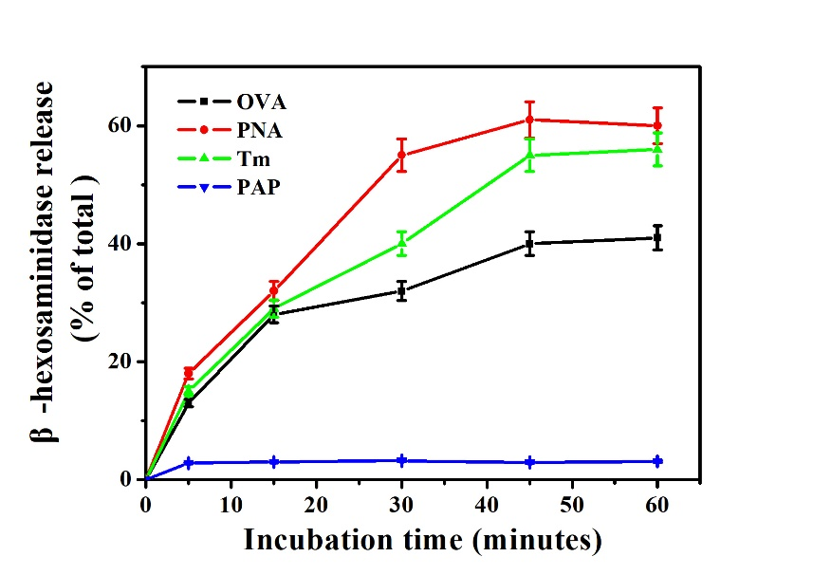

图2.过敏原激发时间的确定

**6.4利用RBL-2H3细胞模型评价食物蛋白的致敏活性**

表1汇总了OVA、PNA、Tm、PAP诱发的β-氨基己糖苷酶最大释放率和致敏活性，其中Tm和PNA的诱发脱颗粒能力较强，分别达到55%，和61%，其次时OVA，达到36%，最后是PAP只有3%，而且PNA的致敏活性是OVA的10倍，是PAP的20倍。

表1.OVA、PNA、Tm、PAP诱发的β-氨基己糖苷酶最大释放率和致敏活性

|  |  |  |  |  |
| --- | --- | --- | --- | --- |
|  | OVA | PNA | Tm | PAP |
| β-氨基己糖苷酶最大释放率（％） | 36％ | 61％ | 55％ | 3％ |
| 半最大效应浓度（μg/ml） | 0.089 | 0.15 | 0.075 | 0.054 |

注：蛋白质的致敏活性用1/EC50值表示，其中EC50为达到氨基己糖苷酶最大释放率一半的过敏原溶液的浓度。

**6.5验证情况及结果分析**

采用本方法，对大豆球蛋白(Gly)进行评价，结果显示大豆球蛋白诱发β-氨基己糖苷酶最大释放率为57%，半最大效应浓度为0.097μg/ml。

**七、与有关的现行法律、法规和强制性国家标准的关系**

本标准符合国家现行法律、法规、规章和强制性国家标准的要求，本标准有助于GB/T 23779-2009《预包装食品中的致敏原成分》等相关法律、法规、规章和强制性国家标准的实施。本标准的实施不涉及对现行标准的废止情况。

**八、标准属性的建议**

本标准属于基础管理标准，建议作为推荐性标准批准发布。